Repetition frem mod evt. eksamen

Uddrag fra UVM:
Engelsk B – stx, august 2017

2.1. Faglige mål
Eleverne skal kunne:
Sprogfærdighed
̶ forstå mundtlige engelske tekster og samtaler af en vis længde om almene og faglige emner
̶ udtrykke sig sammenhængende og forholdsvis flydende, herunder formulere egne synspunkter, i præsentation, samtale og diskussion på engelsk om almene og faglige emner med en relativ høj grad af grammatisk korrekthed
̶ læse og forstå skrevne tekster på engelsk i forskellige genrer af en vis længde om almene og faglige emner
̶ skrive klare, detaljerede og sammenhængende tekster på engelsk med forskellige formål om almene og faglige emner med en relativ høj grad af grammatisk korrekthed

Sprog, tekst og kultur
̶ analysere og beskrive engelsk sprog med anvendelse af relevant faglig terminologi
̶ gøre rede for indhold, synspunkter og sproglige særtræk i engelsksprogede tekster
̶ analysere og fortolke tekster med anvendelse af faglig terminologi og metode
̶ perspektivere tekster kulturelt, samfundsmæssigt og historisk
̶ analysere og perspektivere aktuelle forhold i Storbritannien og USA med anvendelse af grundlæggende engelskfaglig viden om historiske, kulturelle og samfundsmæssige forhold
̶ orientere sig i et engelsksproget stof, herunder udøve kildekritik og dokumentere brugen af forskellige informationskilder
̶ anvende faglige opslagsværker og øvrige hjælpemidler
̶ behandle problemstillinger i samspil med andre fag
̶ demonstrere viden om fagets identitet og metoder.

4.2. Prøveformer
Der afholdes en centralt stillet skriftlig prøve og en mundtlig prøve.
Den skriftlige prøve
Grundlaget for den skriftlige prøve er et centralt stillet opgavesæt.
Prøvens varighed er fem timer.
Den mundtlige prøve
Prøven tager udgangspunkt i et autentisk, ubearbejdet materiale, der er tematisk tilknyttet et studeret emne. De emner, der indgår som grundlag for prøven, skal tilsammen dække de faglige mål og kernestoffet. Prøvematerialet skal bestå af en eller flere tekster samt korte instrukser på engelsk, der angiver, hvordan eksaminanden skal arbejde med teksterne.
Eks:
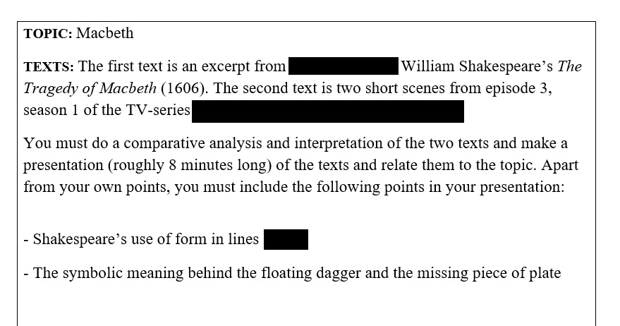

Teksterne i prøvematerialet skal have et samlet omfang på to til tre normalsider eller seks til ni minutters afspillet tekst eller en kombination. Såvel kendte som ukendte tekster kan indgå, men mindst én tekst skal være ukendt. Omfanget skal tage hensyn til materialets sværhedsgrad og sikre, at de faglige mål kan bedømmes. Hvis materialet udelukkende består af lyrik, kan omfanget være mindre end det angivne. En normalside er for prosa 2400 enheder (antal anslag inklusive mellemrum), for lyrik og drama 30 linjer, for elektronisk mediemateriale tre minutter.
Eksaminationstiden er ca. 30 minutter pr. eksaminand. Der gives ca. 60 minutters forberedelsestid. Eksaminationen indledes af eksaminanden med en mundtlig præsentation på ca. otte minutter og former sig derefter som en samtale mellem eksaminand og eksaminator. Eksaminanden skal kunne redegøre for, hvilke kilder der eventuelt har været anvendt i forberedelsestiden.
Det samme ukendte prøvemateriale må anvendes højst tre gange på samme hold.
4.3. Bedømmelseskriterier
Bedømmelsen er en vurdering af, i hvilken grad eksaminandens præstation opfylder de faglige mål, som de er angivet i pkt. 2.1.
Ved den skriftlige prøve lægges der vægt på, at eksaminanden
̶ giver en detaljeret samt sammenhængende fremstilling
̶ behersker engelsk skriftsprog med relativ høj grad af grammatisk korrekthed
̶ viser tekstforståelse og anvender fagets analytiske begreber og metoder
̶ analyserer og beskriver engelsk sprog grammatisk
̶ anvender faglige hjælpemidler samt dokumenterer kilder.

Der gives én karakter ud fra en helhedsvurdering af den samlede besvarelse.
Ved den mundtlige prøve lægges der vægt på, at eksaminanden
̶ behersker et sammenhængende og forholdsvis flydende engelsk med relativ høj grad af grammatisk korrekthed
̶ giver en klart sammenhængende præsentation
̶ analyserer, fortolker og perspektiverer prøvematerialet med anvendelse af fagets analytiske begreber og metoder
̶ anvender den viden, der er opnået i arbejdet med det studerede emne.

Der lægges i bedømmelsen vægt på, at eksaminanden kan indgå i uddybende samtale om præsentationen, herunder redegøre for eventuelle kilder anvendt i forberedelsen.
Der gives én karakter ud fra en helhedsvurdering af den samlede præstation.

Fra mig :)
En relevant forberedelse frem mod skriftlig eksamen kan se således ud:
- Erfaringer fra terminsprøverne?
- Læs op på grammatiske emner, du har svært ved.
- Læs min feedback til gamle stile igennem

En relevant forberedelse frem mod mundtlig eksamen kan se således ud:
- Kig undervisningsbeskrivelserne for forløbene igennem.
- Kig noter igennem og sæt dem i orden i mapper med forløbenes titler. Skriv ned, hvis der er noget, du mangler, så du kan få det fra en klassekammerat.
- Skriv en liste over de tekster, vi har arbejdet i forløbet (se i studieplanen). Skriv relevante tematikker eller intention ned til hver tekst. (I skal jo kunne perspektivere til tekster læst i undervisningen)
- Læs de sider og/eller tekster, vi har arbejdet med i forløbet.
- Find de relevante bøger frem og sørg for have dem med til en evt. eksamen – hvis I har afleveret bøger fra forløbene, og I skal til eksamen, så kan I få dem udleveret af Mads.
- Øv udtale eller grammatiske udfordringer ved at tale engelsk med dig selv eller andre :)
- Få styr på analysemodellerne (hvordan analyserer vi noveller, artikler, taler, film etc.?) og fagtermerne (setting, imagery, theme, pathos, antithesis, metaphors, foreshadowing etc.

Og en relevant forberedelse lige inden og til selv eksamen (lånt fra John :) ):
- IN THE EXAM ROOM when you PICK YOUR QUESTION:
- Read the question through and listen to your teacher’s explanation.
- Ask your teacher questions if you are unsure about anything.

- IN THE PREP ROOM (forberedelseslokalet):
- Re-read the question and the 2 FOCUS POINTS in your question. Give the 2 focus points letters (“a” and “b”).
- Read the TEXT (or texts) for the first time, and underline passages that can help you talk about the 2 FOCUS POINTS (write “a” or “b” next to them).
- What else can you talk about besides the 2 FOCUS POINTS?
- Main THEME / main POINT/INTENTION in the text (or texts)?
- Make a PLAN for your presentation.
- Pick EXAMPLES from the text (or texts) that you want to read aloud in your presentation (3 or more).
- Practice reading these EXAMPLES so you know the most important words or phrases in them.
- Pick out a PARALLEL TEXT from the topic. What text that you read in class can you connect to your exam text (or texts)?
- Check your PLAN and make the last changes or additions you need to make.
- ORGANIZE: a) your notes + quotes (be sure to mark important lines); b) what English analysis terminology can you use?; c) the parallel text you have chosen.

- IN THE EXAM ROOM for your actual EXAM:
- Introduce the text (or texts):
- What type of text is it? (genre)
- You may give a short summary of the text (or texts).
- Give us a PLAN for your presentation:
  - Say: “In my presentation I will start by … And then I will ... Lastly I will ...."
- Explain your INTERPRETATION (the main THEME – if it is a fiction text / the main POINT/INTENTION – if it is a non-fiction text) of the text (or texts).
- Talk about the FOCUS POINTS from your question.
  - Be sure to connect the FOCUS POINTS to your INTERPRETATION.
- Talk about other important things in the text, e.g.:
  - Characterization | the speaker connect these things to your
  - The setting | Modes of appeal INTERPRETATION, too
  - Symbolism, etc. | language, etc.
- Make sure to READ the EXAMPLES you picked out + discuss your PARALLEL text.
  - Say: “Now I’d like to read lines “x-y” on page “z” to show …”
- Answer the questions that your teacher and the external examinator have.

